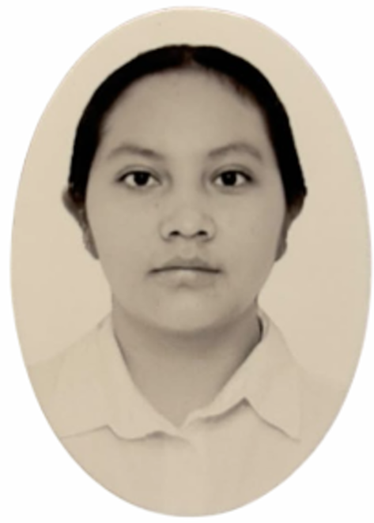
BELEM BERENICE REMIGIO MORENO
Licenciada en Mercadotecnia | Marketing digital | Contenido | Diseño gráfico
Calimaya, Estado de México | Tel. 722 667 2514 | bereniceremigiom@gmail.com
PERFIL PROFESIONAL
Licenciada en Mercadotecnia con formación en Diseño Gráfico Digital y experiencia en atención al cliente, creación de contenido para redes sociales y manejo de bases de datos. Cuento con conocimientos en Adobe Photoshop, Adobe Illustrator, Canva, hojas de cálculo y paquetería Office. He participado en proyectos de desarrollo, promoción y presentación de productos, así como en actividades relacionadas con comunicación y comercialización.
EXPERIENCIA PROFESIONAL
Liceo Pedro de Gante | 2025–2026
Atención al cliente y apoyo en comunicación digital
• Atención y orientación a clientes.
• Creación y toma de contenido para redes sociales.
• Apoyo en la generación de contenido para comunicación digital.
• Registro y actualización de información en bases de datos.
Concierto Luis Miguel | 2024
Atención y orientación a asistentes
• Orientación interna a los asistentes.
• Apoyo y atención ante situaciones surgidas durante el evento.
Instituto de Capacitación y Adiestramiento para el Trabajo Industrial (ICATI) | 2021
• Elaboración de planes de estudio para la implementación del curso de Diseño Gráfico Digital.
PROYECTO ACADÉMICO DESTACADO
“Cuatro de Copas” | 2026
Desarrollo y presentación de producto
Proyecto académico realizado en equipo para desarrollar y presentar un producto innovador.
• Diseño de etiquetas para el producto final.
• Creación de contenido para redes sociales.
• Participación en la presentación del producto en el Poder Legislativo y la Alameda Central de Toluca.
FORMACIÓN ACADÉMICA
Licenciatura en Mercadotecnia | 2023–2026
Instituto de Estudios Superiores ISIMA, Toluca, Estado de México
Cédula profesional: En trámite.
Bachillerato Tecnológico en Diseño Gráfico Digital | 2019–2021
Bachillerato Tecnológico de la Universidad Mexiquense de Toluca
Cédula profesional: 13874217.
Capacitación Emprendedora (CEM) | 2023
DIPLOMADOS
• Diplomado en Comunicación — ISIMA, Toluca, Estado de México | 2026
• Diplomado en Dirección de Empresas de Entretenimiento — ISIMA, Toluca, Estado de México | 2026
CURSOS DE ACTUALIZACIÓN
• Comercialización y Distribución — Capacítate para el Empleo, Fundación Carlos Slim | 2026
• Retail Omnicanal y Multicanal — Capacítate para el Empleo, Fundación Carlos Slim | 2026

COMPETENCIAS
Marketing y comunicación: Creación de contenido · Comunicación con clientes · Desarrollo y presentación de productos · Comercialización y distribución
Diseño: Adobe Photoshop (intermedio) · Adobe Illustrator (intermedio) · Canva
Herramientas: Hojas de cálculo · Manejo de bases de datos · Manejo intermedio de paquetería Office
Competencias profesionales: Trabajo en equipo · Organización · Adaptabilidad · Proactividad

